Spisovatelé Ústeckého kraje - Jarka Jendrisková: „Jsem patriotka“

Martina Bittnerová
3. 10. 2025

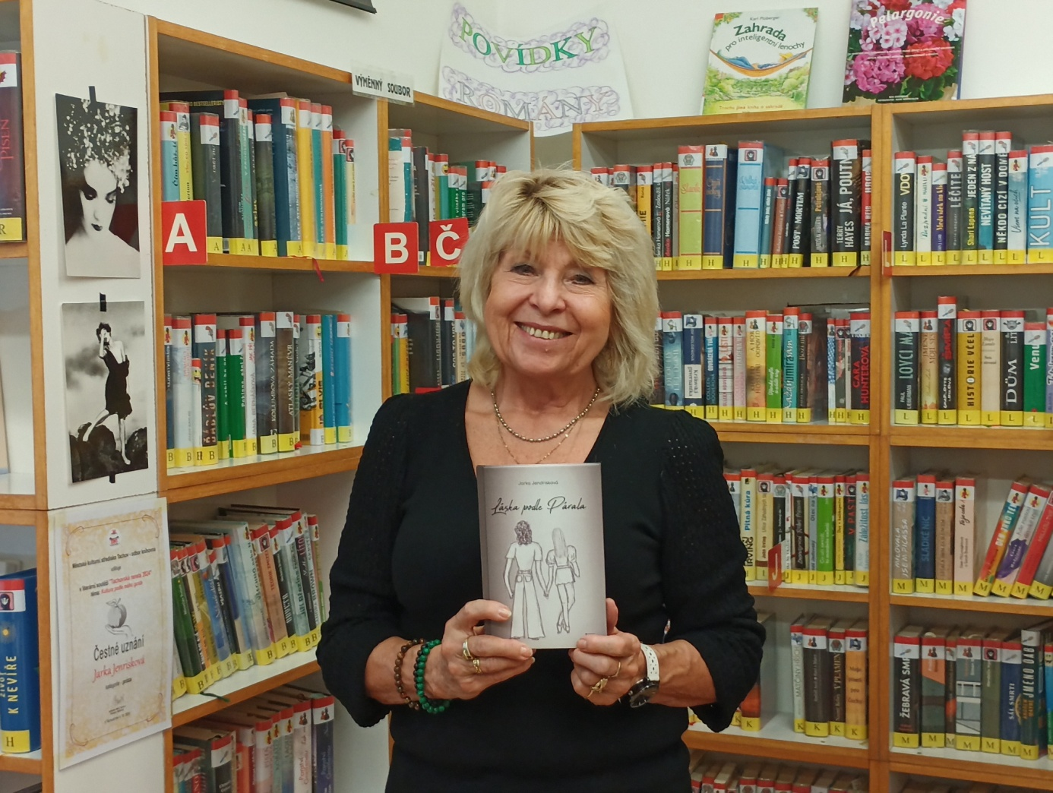

Literatura v Ústeckém kraji je opomíjená. Knihovny se o autory příliš nezajímají. Rozhodla jsem se to změnit. Připravila jsem seriál rozhovorů. Dnes zpovídám Jaroslavu Jendriskovou.

Článek
Jarka byla dlouholetá úřednice, dnes působí jako knihovnice a dobrovolnice v kultuře a organizátorka čtenářských klubů. Potkala jsem se s ní v létě na autorském čtení Renaty Šindelářové, které organizovala.
Co vás přivedlo k psaní? Pamatujete si, co jste jako první v životě vytvořila?
Sama sebe charakterizuji jako poněkud opožděně začínající spisovatelku. Ale psala jsem už jako dítě, a to hlavně básničky. Ve škole jsem měla ráda sloh, ale jako dospělá jsem život hlavně žila, než abych o něm psala. Až před lety jsem napsala povídku Máj, kterou mi otiskla Mladá fronta.
Jaký vztah máte k Ústeckému kraji. Hledáte v něm inspiraci? A v čem konkrétně?
Narodila jsem se v Děčíně, kde jsem prožila prvních dvacet let svého života a který mám dodnes v srdci. Na Ústí nad Labem a jeho okolí jsem si dlouho nemohla zvyknout, ale dnes ho mám pod kůží a vše, co se ho týká, se mě dotýká. Píšu autobiografie a auto fikce, takže se inspiruji nejenom svým životem na severu Čech.
Co vám tady v kraji z pohledu autorky chybí?
Pokud budu vycházet ze zkušenosti s vydáním knihy, což byla Láska podle Párala, tak mě zamrzelo chování některých ústeckých knihkupectví. Očekávala jsem větší propagaci knihy s akcentem na skutečnost, že byla napsána z prostředí Severních Čech a ústeckou autorkou. Ale věřím, že se k mé druhé knize Boženka a disidenti, která vyjde 15. 10. 2025 postaví lépe.
Jaké téma se ve vaší tvorbě opakuje?
Tak určitě je to téma mládí, a to právě v kulisách Děčínska a Ústecka. A také humor, ten nesmí chybět.
Jak vypadá váš tvůrčí proces. Máte své rituály, nebo píšete spontánně?
Rituál psaní jsem si vytvořila a není nijak výjimečný : samota, klid, káva a tichá hudba. Ale pokud přijde nápad, neváhám si ho zaznamenat, ať je den, nebo noc.
Na čem právě pracujete? Na co se můžou čtenáři těšit?
Svůj nový rozepsaný rukopis nazývám hrdě sama pro sebe románem a má pracovní název Kde lišky dobrou noc nedávají. Je to příběh mladých lidí, kteří se v sedmdesátých letech minulého století přistěhovali z města na vesnici a učí se žít tam, ale také spolu, což není vůbec jednoduché.
Kterou svou knihu byste doporučila čtenářům?
Vzhledem k tomu, že jsem zatím vydala pouze 2 knihy Láska podle Párala a Boženka a disidenti, ráda bych doporučila obě. Kniha třetí Daně na příští rok, která vyjde až v roce 2026 v Pointě, potěší určitě svým humorem všechny úředníky i jejich klienty.
Účastníte se ráda autorských čtení a literárních programů? Nebo dáváte přednost spíše zákulisí a klidné práci?
Autorská čtení mám moc ráda a vždy se těším na další. Nejbližší mě čeká 29. 10. 2025 v Městské knihovně v Děčíně. Ale taková malá autorská čtení si dopřávám na čtenářských klubech, kde svou tvorbu pravidelně testuji.

Fotografie uveřejněna se souhlasem Jarky Jendriskové.

